**已注册过西南科技大学就业信息网的用人单位预约双选会操作流程指南**

**步骤一：**打开本次双选会报名网址，点击“单位登录”。



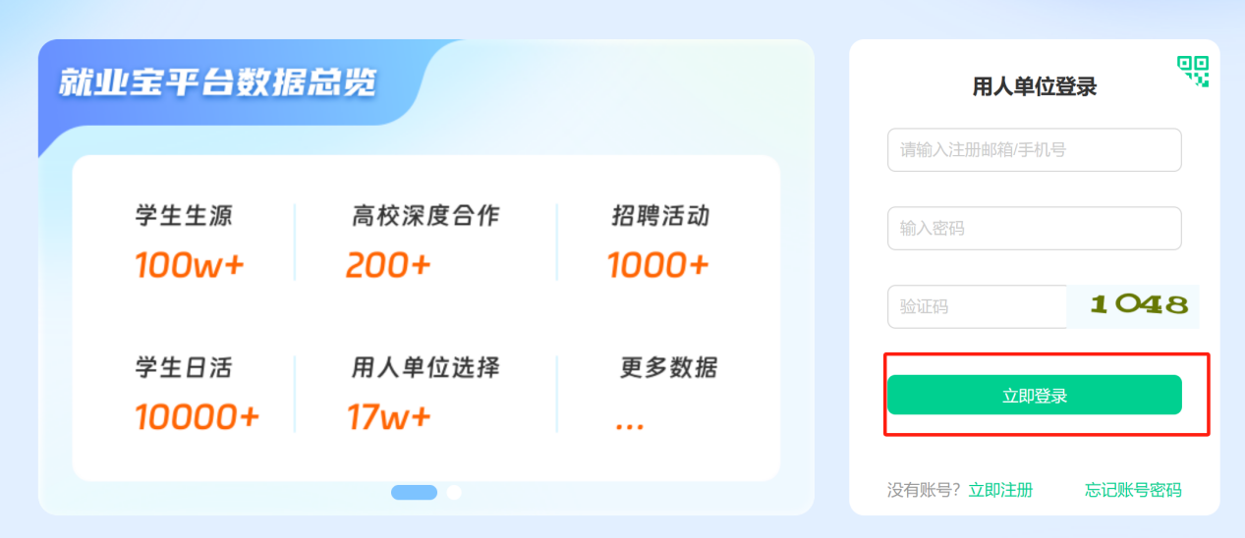

**若用人单位在本场双选会中无需添加新增招聘职位，可从步骤五开始阅读；若需要在增加招聘职位，请从步骤二开始阅读。**

**步骤二：**选择“职位信息”板块，点击“职位发布”，录入本场双选会需招聘职位的具体信息。

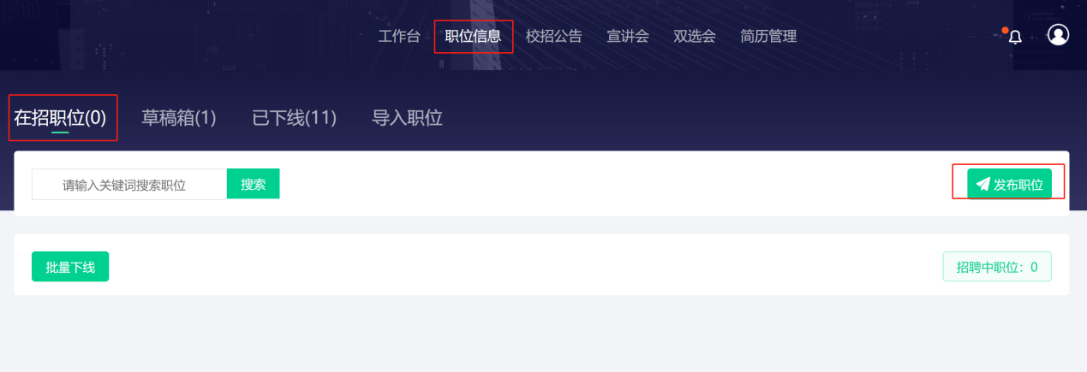

**步骤三：**填写“职位基本信息”、“职位要求”、“联系人信息”内的必填信息，填写完成后点击“下一步”。

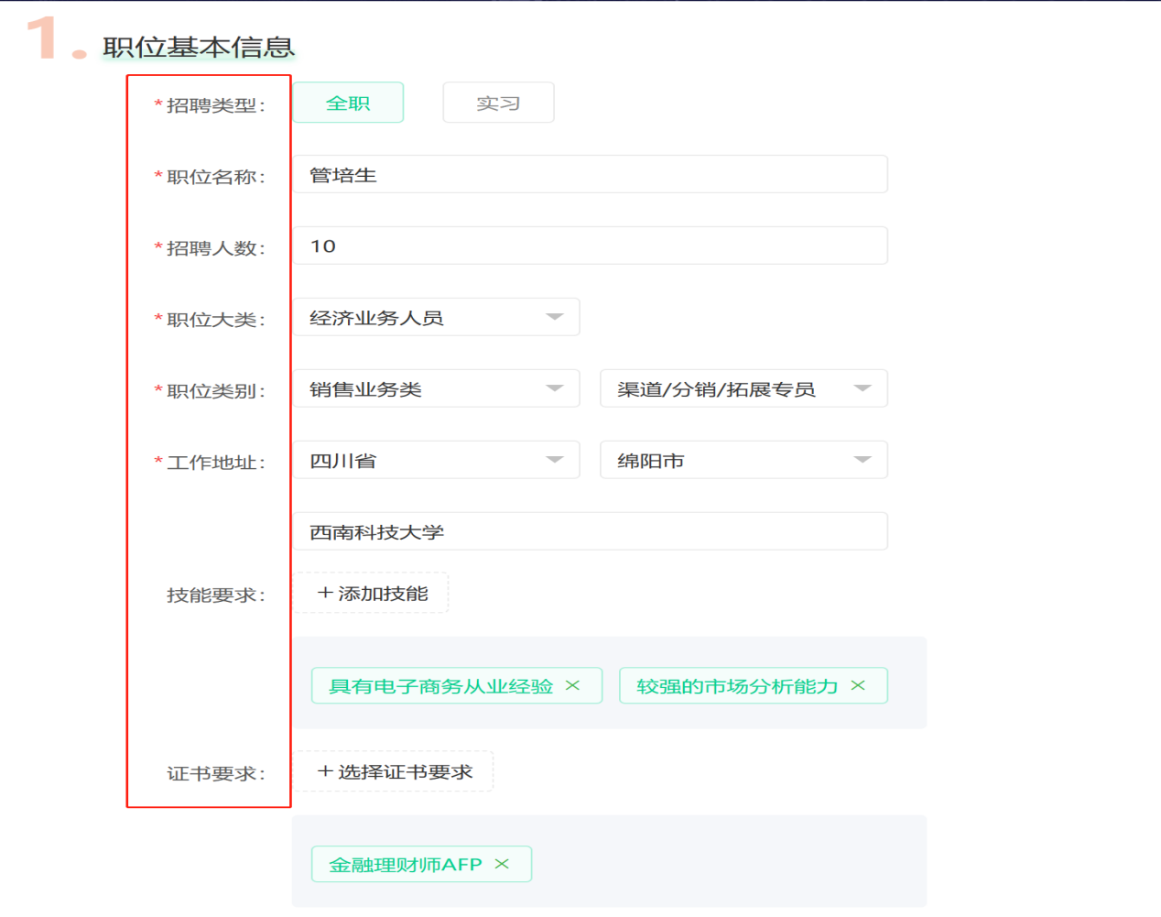

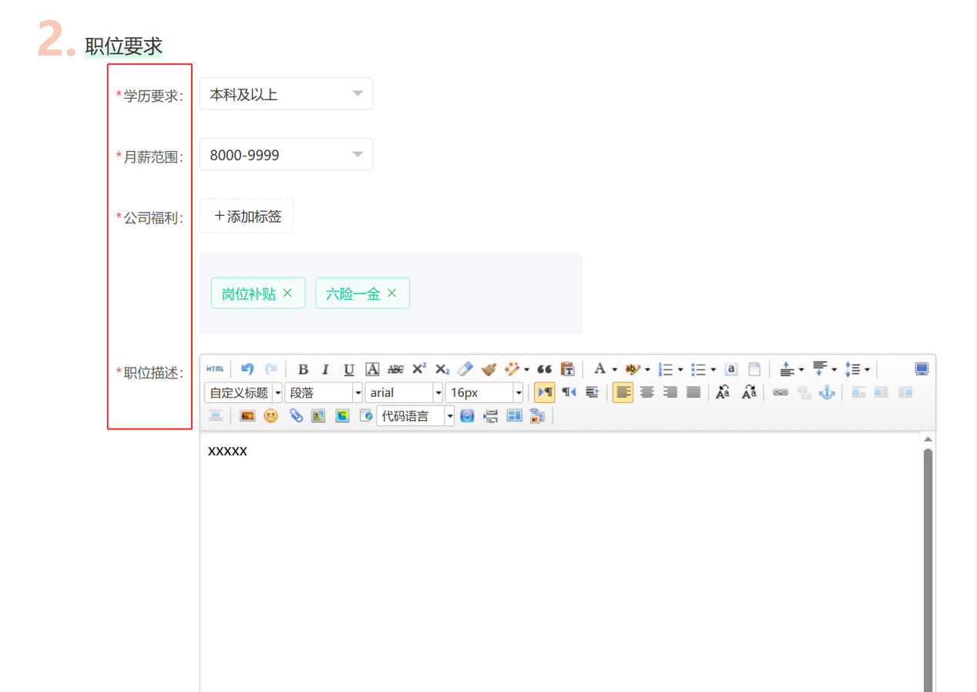

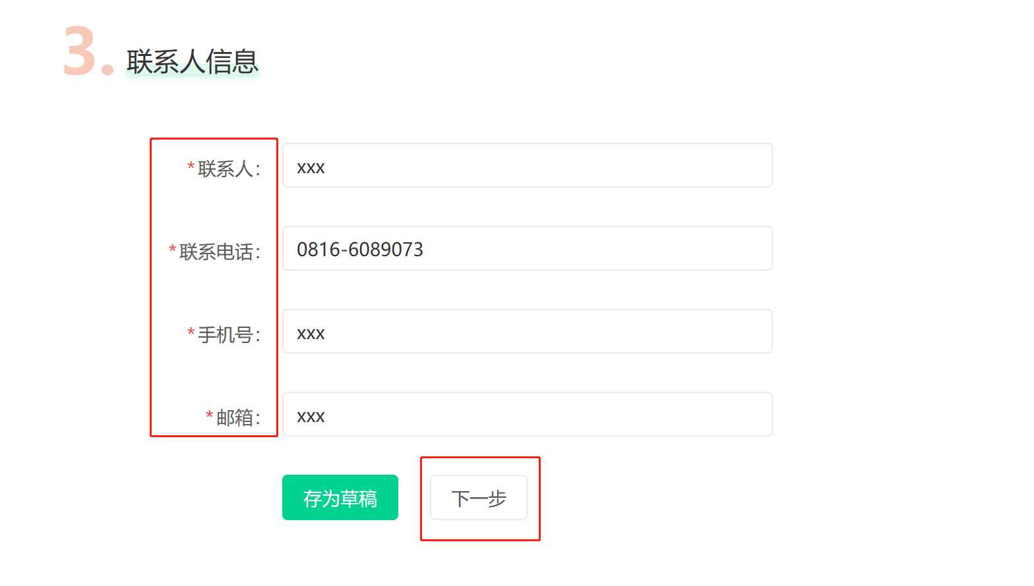

**步骤四：**选择发布院校“西南科技大学”并选择要招聘的具体专业名称，“选择专业”为必选项，请用人单位如实填写；不可直接选“不限专业”，如“市场营销”等职位确实没有专业限制的，方能选择“不限专业”。填写完毕后点击“提交审核”。

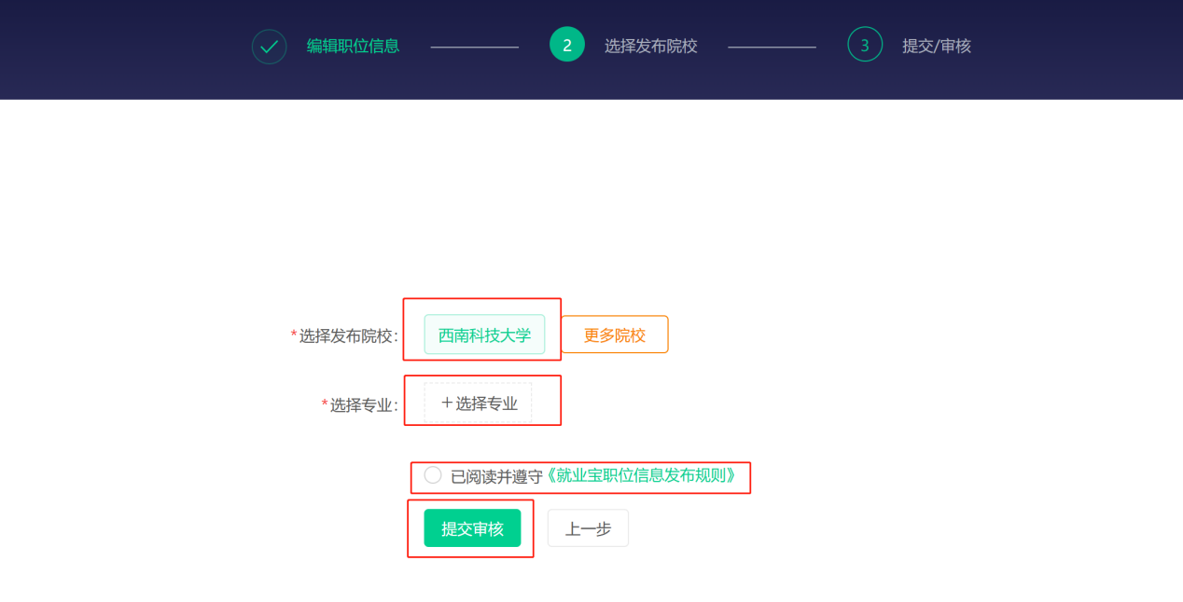

**步骤五：**点击“双选会”模块，选择“线下双选会-西南科技大学2025届毕业生秋季双选会”报名。

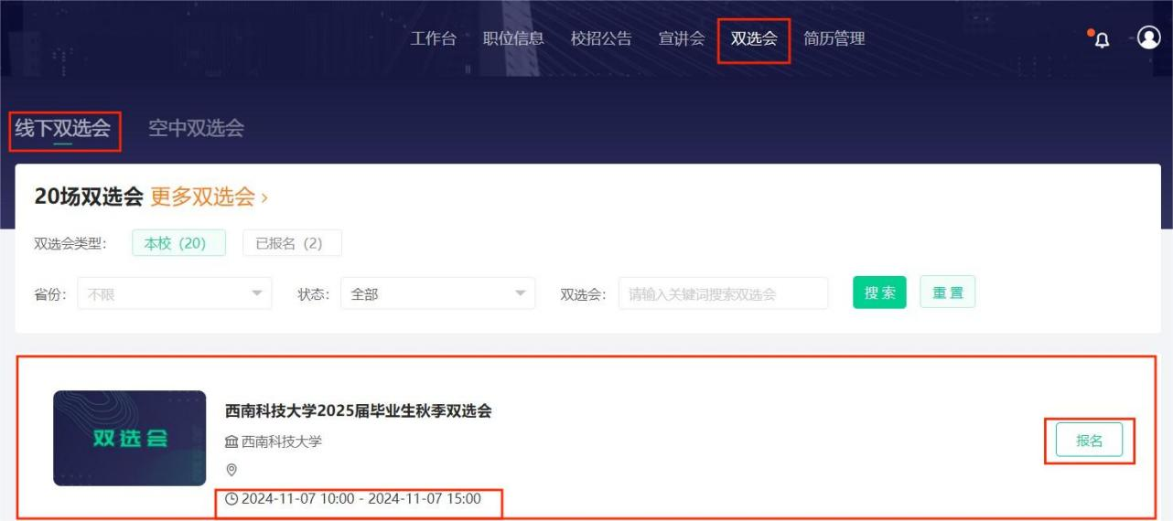

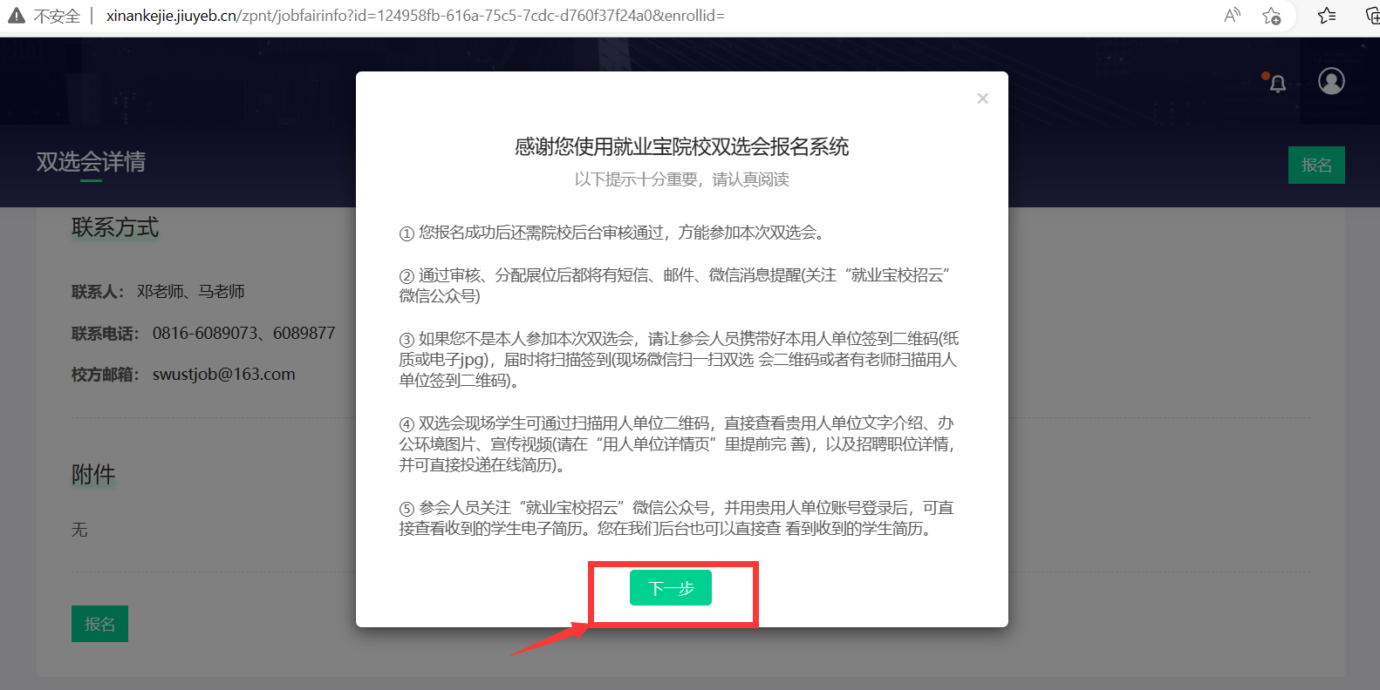

**步骤六**：完善招聘信息，添加职位库职位信息并选择相关专业。（若在申请双选会过程中，需要新增招聘职位，请返回“职位信息”填写新增职位，具体操作请见步骤二、三、四；若无需增加职位，请直接点击“提交”即可。）



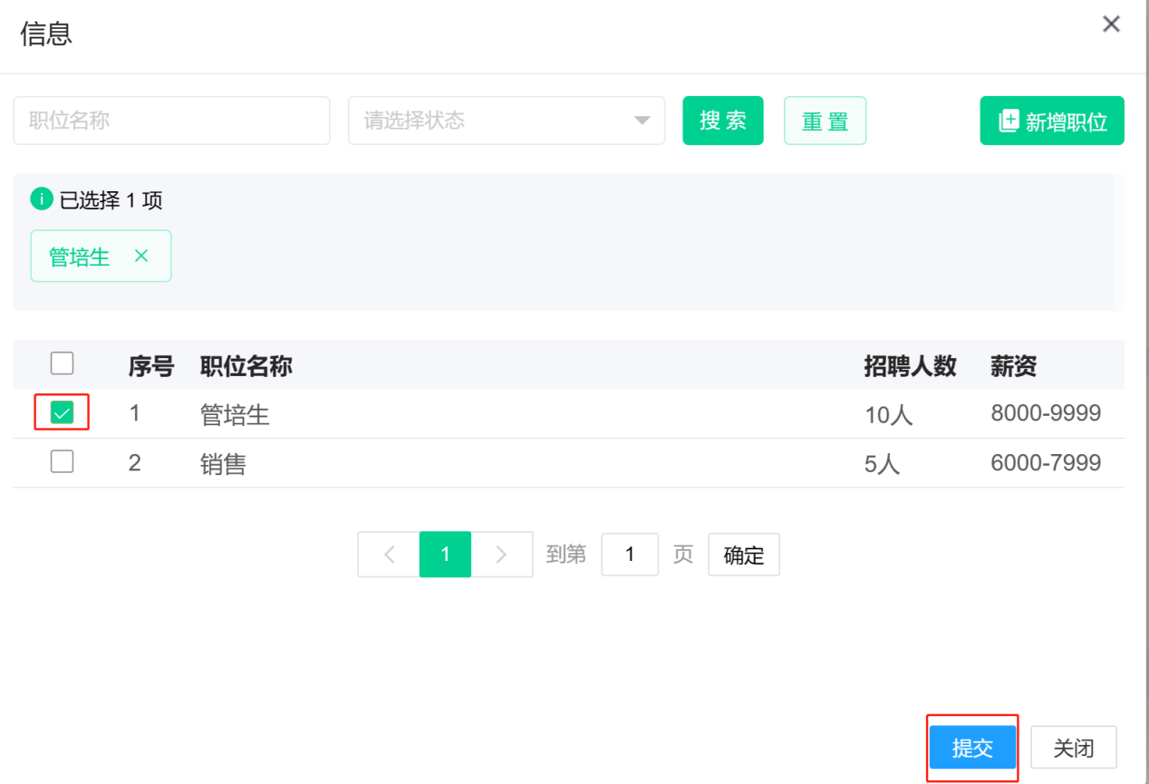

**步骤七：**完善来校人员信息。

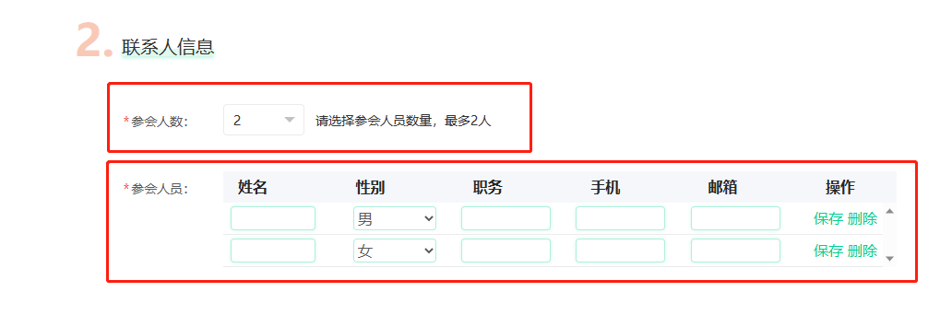

**步骤八**：完成填写用人单位简介，如果报名单位是办学机构，还需要提供办学许可证。

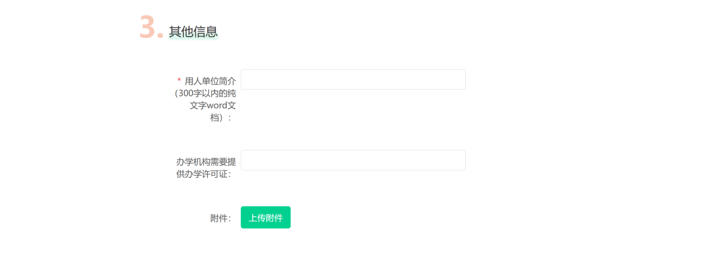

**步骤九：**完成以上信息后可提交，待学校就业办审核。

